ОЧЕНЬ ВАЖНАЯ ПРОФЕССИЯ
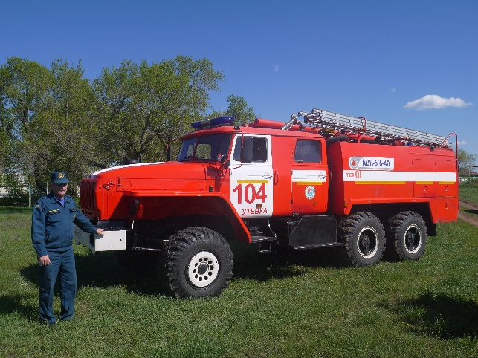
В рамках Положения «О подготовке населения в области защиты от чрезвычайных ситуаций природного и техногенного характера» в нашей школе была организована встреча с начальником части ГКУ СО Центра по делам ГО ПБ ЧС ПСО №36 г. Нефтегорска Юшиным В.П. На встрече с обучающимися и учителями нашей школы присутствовал также четвёртый караул ПЧ - 104 с. Утёвка: Стерликов А.К. (начальник караула), Лобачёв А.В. (заместитель начальника караула), Леутин С.В. (пожарный), Никитин В.И. (пожарный), Курашкин В.М. (водитель).
Юшин В.П. рассказал ребятам о том, что является главной работой пожарных. Пожарные занимаются не только тушением пожаров, но ещё и их предупреждением. Без разрешения пожарных, без их тщательного осмотра не строится ни один дом. Пожарные участвуют в осмотре магазинов, школ, детских садов, заводов, кафе и ресторанов перед их открытием.
В своей беседе Владимир Петрович поведал и о рабочем дне пожарного, а вернее о рабочих сутках, о том, в какой одежде они ходят. У пожарных есть специальная одежда, которая защищает их во время пожара. Она сделана из специальной ткани, которая почти не горит. На голове у них стальная каска, на ногах — прочные и удобные сапоги. Ведь пожарный бесстрашно идёт в огонь! Ребятам был продемонстрирован защитный отражающий костюм ТОК –200.
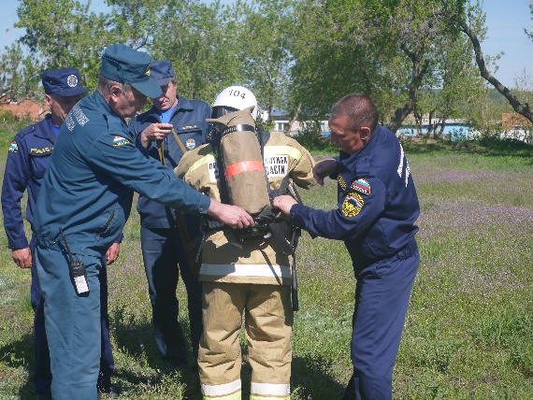
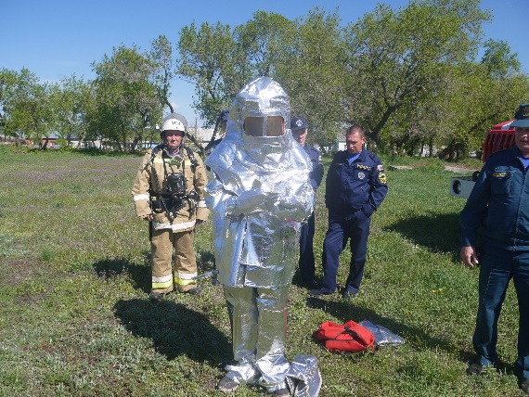

Сложнее всего пожарным приходится весной и летом, когда начинают гореть трава и леса. Чаще всего пожар случается из-за невнимательности людей, из-за неосторожного обращения с огнём. Причиной лесного пожара может быть плохо затушенный костёр, брошенная горящая сигарета, молния во время грозы и даже осколок стекла, собирающий солнечные лучи.
Во время беседы начальник части и пожарные отвечали на вопросы ребят:
- Где можно учиться, чтобы стать пожарным?
- Когда пожарная команда тушит огонь водой, а когда пеной?
- Какими качествами должен обладать пожарный? Почему?
- Что Вы чувствуете во время пожара?
- Почему работа пожарного бывает опасной?
- Отчего происходят пожары?
- Какие беды приносит пожар?
- Какая зарплата у пожарных?
В свою очередь Владимир Петрович также задавал вопросы ученикам школы:
- Почему детям категорически запрещается играть со спичками и зажигалками?
- О чём нужно знать и помнить, чтобы не допустить пожара?
- Можно ли оставлять включённым телевизор и другие электроприборы?
- Как вызвать пожарную машину, если случится пожар?
- Какие правила поведения при возникновении пожара вы знаете?
В конце встречи состоялась практическая часть. Ученики школы внимательно рассмотрели одежду и средства защиты пожарного, увидели то, как работает лафетный ствол (подача воды).
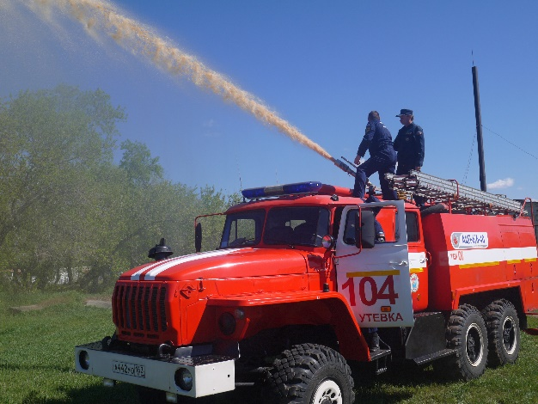

Старшеклассниками школы была подготовлены памятка
для обучающихся о пожарной безопасности.

Памятка ДЕТЯМ о пожарной безопасности
Что делать в случае пожара?
Пожар может возникнуть в любом месте и в любое время. Поэтому к нему надо быть подготовленным. Мы предлагаем тебе запомнить простейшие правила, которые помогут спастись от огня и дыма.
• Главное, что нужно запомнить - спички и зажигалки служат для хозяйственных дел, но никак не для игры. Даже маленькая искра может привести к большой беде.
• Если пожар случится в твоей квартире – немедленно убегай подальше: на улицу или к соседям.
• Помни, если нет возможности выйти через дверь, спасайся на балконе или возле открытого окна.
• Ни в коем случае не прячься от пожара под кроватью или в шкафу - пожарным будет трудно тебя найти.
• Тушить огонь дело взрослых, но вызывать пожарных ты можешь сам.
• Если на тебе вспыхнула одежда – остановись и падай на землю и катайся, пока не собьешь пламя.
• Телефон пожарной охраны запомнить очень легко - «01» или «112». Назови свое имя и адрес. Если не дозвонился сам, попроси об этом старших.

